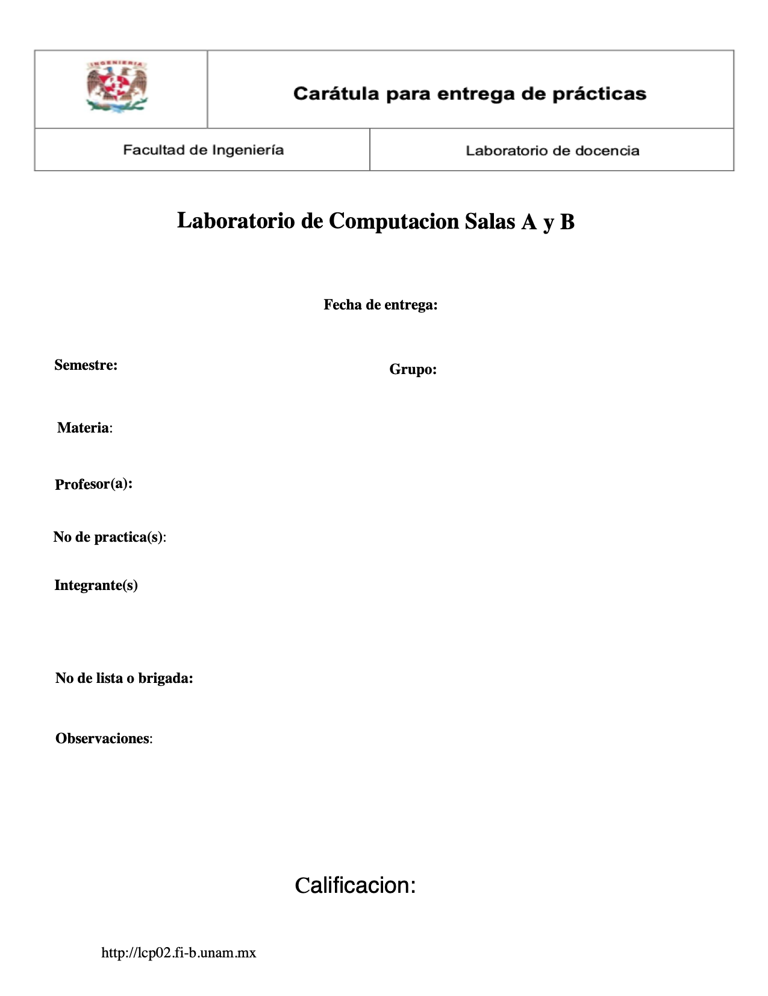

39

01/09/2023

2024-1

Fundamentos de programación

Manuel Enrique Castañeda Castañeda

Paz Valderrama Edgar

42

1



¿Porqué es importante el agua en la luna?

Encontrar agua en la luna es muy relevante, ya que sirve como fuente de emergencia para el ser humano, también serviría para poder entrar hidrogeno y oxigeno, esto dándonos aparte de una manera de respirar una opción de uso como combustible, de igual manera esta serviría para poder saber con certeza el tipo de suelo y como esta constituida la luna.

¿Como puedo minar monedas virtualmente actualmente?

Dependiendo la moneda que se quiera minar se necesitara un software que realiza cálculos para poder minar esa moneda, se tiene que realizar una previa inversión, todo esto mediante la moneda virtual, esto puede ser con tu computadora encendida o apagada.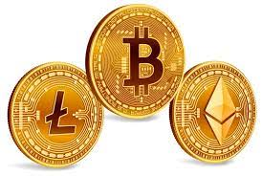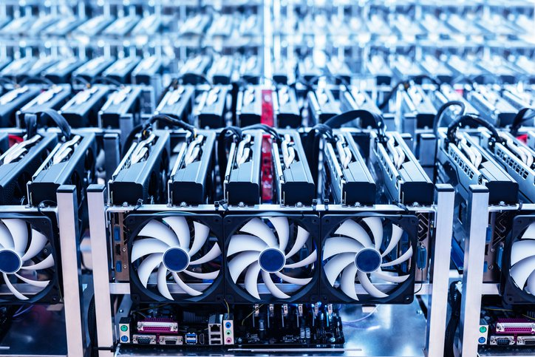

¿Qué necesito para montar un jardín hidropónico?

* Definir el lugar donde queremos el jardín, puedes ser pequeño solo necesitamos luz artificial o natural.
* Tenemos que elegir un tipo de semilla que deseamos sembrar, claro que cumpla con los estándares dependiendo del tamaño de tu base.
* Sustrato, este puede ser aserrín, arena, ladrillo molido su principal uso es proporcionar a la planta un soporte.
* Contenedor, que sea desacuerdo al espacio que se tiene.
* Sembrar las semillas
* Riego de las semillas para que puedan germinar.
* Control de plagas
* Cuidados dependiendo de la semilla y era tiempo que necesitan ser regadas



¿Qué necesito para alimentar de energía un calentador de 100 W de una pecera usando energía solar?

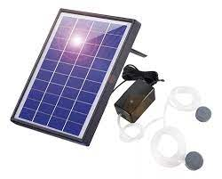

Se necesita paneles solares que estén conectados al calentador de la pecera, así mismo depende de la cantidad de horas que se exponga al sol.

¿Cuál es la consola mas exitosa?

Lamas exitosa es el xbox one

La mas vendida el playstation 2

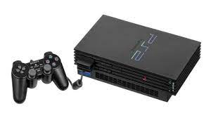

Referencias:

https://blog.homedepot.com.mx/club-jardineria/como-plantar-un-jardin-hidroponico-en-casa

<https://www.nationalgeographic.com.es/ciencia/nasa-confirma-que-luna-hay-mas-agua-que-se-creia_16044>

<https://vandal.elespanol.com/reportaje/las-20-consolas-mas-vendidas-de-la-historia>

En conclusión la práctica nos informa de buena manera el diferente tipo de navegadores qué hay para facilitarnos la investigación de cualquier tema del que se requiera información, dándonos opciones más específicas para cada uno de estos, de igual manera no solo información si no acciones más complejas gracias al software.